Лабораторная работа № 4

Диверсионный анализ и оценка надежности многоагентной системы
Тема: Отказоустойчивость многоагентной системы обработки заданий
Студент: Матвиевский Никита
Группа: Б24-517

1. Цель
Разработать неблагоприятные сценарии для реализованной МАС, собрать трассы, выявить отказы, ввести защитные ограничения и повторно измерить устойчивость системы. Используются диспетчер, агенты-исполнители и монитор, определенные в работе № 1.

2. Модель испытаний
Для каждого из четырех сценариев выполнено по 20 испытаний со случайными нагрузками seed=0..19. В одном испытании диспетчер выдает 28 заданий четырем специализированным исполнителям. Все задания доступны с такта 0. Моделирование ведется 55 тактов. Завершенным считается только реально исполненное задание (true_completed), а не сообщение о завершении. При повторных назначениях номер аренды lease увеличивается.
Неблагоприятные сценарии:
- Потери сообщений: сеть с вероятностью 45% теряет отправляемое исполнителю сообщение ASSIGN.
- Отказ исполнителя: агент A2 перестает работать на такте 5; его незавершенные задачи при отсутствии реакции застревают.
- Недостоверная ставка: агент A3 вместо рассчитанного времени сообщает eta=−100, пытаясь получить все задания.
- Подмена результата: внешний нарушитель на такте 1 посылает 6 поддельных INFORM_DONE с неправильным отправителем и lease=0. Без проверки диспетчер ошибочно отменяет настоящую работу.

3. Диагностика и защитные ограничения
Сценарий | Причина отказа без защиты | Реализованная защита
Потери сообщений | назначение считается сделанным, но исполнитель не получает задание | ACK, таймаут 2 такта, повторное назначение; повтору присваивается новый lease
Отказ исполнителя | часть работы навсегда остается за недоступным агентом | обнаружение пропущенных heartbeat к такту 7, переназначение неготовых задач
Подмена ставки | отрицательное eta выигрывает минимум при выборе исполнителя | валидация допустимости ставки: отклонять eta < 1
Фальшивое завершение | система доверяет отчету нарушителя, отменяет реальную задачу | проверка sender, текущего исполнителя и актуального lease до принятия результата
Дополнительный принцип: просроченные сообщения прежнего исполнителя с устаревшим идентификатором lease не закрывают переназначенную задачу.

4. Показатели надежности
Основной показатель — процент фактически выполненных заданий R=100·true_completed/28. Также фиксируются незавершенные или ложно закрытые задания, количество принятых фальшивых сообщений, число отклоненных сообщений, число повторных назначений, количество переданных сообщений и затраты по времени.

5. Полученные результаты
Средние по 20 испытаниям (для одного и того же сценария защищенный и незащищенный режимы используют одинаковые исходные задачи):
Неблагоприятный сценарий | Выполнено без защиты, % | Выполнено с защитой, % | Сообщений без защиты | Сообщений с защитой
Потери ASSIGN (p=0,45) | 55,71 | 100,00 | 295,60 | 562,10
Отказ A2 в такт 5 | 77,68 | 98,39 | 302,75 | 364,80
Подмена ставки A3 (−100) | 28,21 | 99,11 | 287,90 | 335,75
Поддельные INFORM_DONE (6 шт.) | 78,57 | 100,00 | 308,00 | 320,00
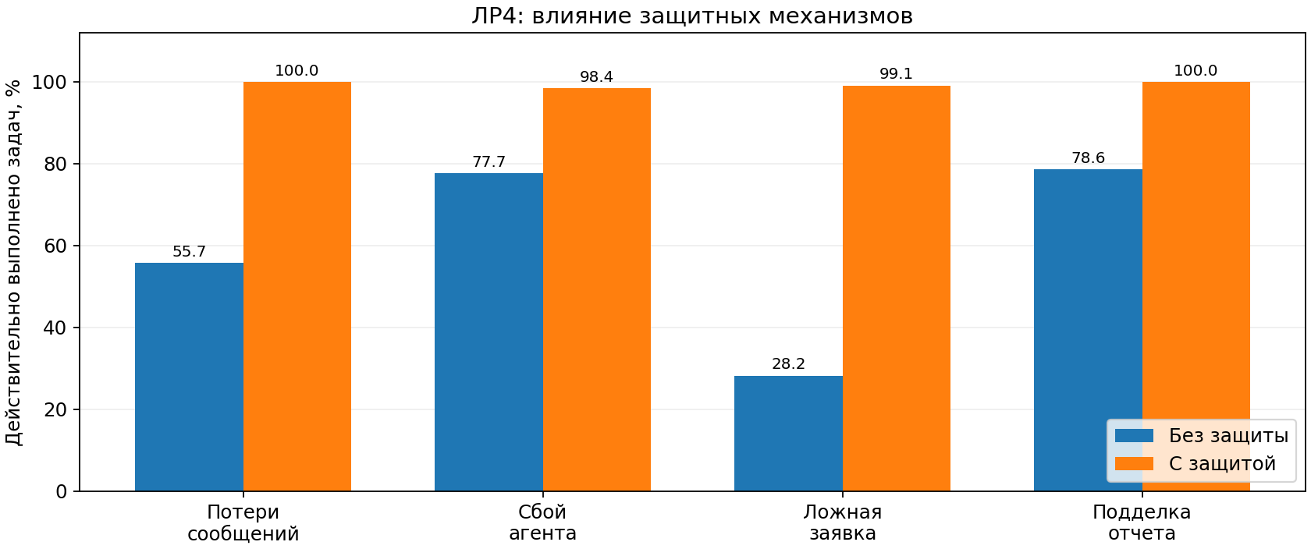
Устойчивость по сценариям
Дополнительные результаты: при подделке отчетов без защиты в каждом испытании было ошибочно принято в среднем 6,00 поддельных сообщений, с защитой — 0,00. В режиме поврежденных ставок защита отклоняла в среднем 28,00 некорректных предложений на испытание. При потере сообщений потребовалось в среднем 23,10 повторных назначений, а при отказе A2 — 6,25.

6. Анализ результатов
- Потери сообщений. Без подтверждений потерянная команда приводит к невыполнению задачи. Подтверждения и повторные отправки восстанавливают выполнение в пределах выбранного горизонта, но увеличивают трафик.
- Отказ агента. Переназначение значительной части потерянной работы улучшает завершенность, но не гарантирует 100% выполнения: ограниченное время и оставшиеся производительности создают остаточную нагрузку.
- Подмена ставки. Без фильтра одна искусственно выигрышная отрицательная заявка перегружает A3; валидация отсеивает именно очевидно некорректные отрицательные значения.
- Поддельное завершение. Без привязки отчета к отправителю и lease задачам ошибочно присваивается статус завершения. Простая логическая проверка устраняет моделируемую атаку.

7. Границы применимости и остаточные риски
Проверка sender в данной модели основана на поле сообщения, а не на криптографической аутентификации: противник с возможностью подменить поле отправителя и актуальный lease мог бы обойти защиту. В промышленной системе нужны защищенный транспорт, аутентификация, журнал аудита, подписанные идентификаторы поручений, дедупликация и контроль суммарной нагрузки. Валидация eta >= 1 не обнаруживает правдоподобные ложные ставки. Текущие выводы отражают только четыре заданных сценария и дискретный стенд.

8. Воспроизведение и вывод
python mas_sim.py --lab 4 --trials 20
python mas_sim.py --lab all --trials 20 --trace
python -m unittest discover -s tests -v
Индивидуальные результаты: results/lab4_trials.csv; сводные: results/lab4_summary.csv; трассы сообщений: results/message_traces.json; исходный код: mas_sim.py.
Вывод: выполнен диверсионный анализ четырех типов неблагоприятных воздействий, продемонстрированы симптомы отказов и эффект четырех защитных механизмов. В большинстве испытаний доля достоверно завершенных задач заметно выросла; стоимость улучшения — дополнительные сообщения и повторная обработка.

